LENGUAJE DE PROGRAMACION DARK

Ponga aquí su nombre

JEFERSON MAURICIO HERNANDEZ LADINO

INSTRUCTOR:

JULIAN SALAZAR



SERVICIO NACIONAL DE APRENDIZAJE – SENA

CENTRO DE PROCESOS INDUSTRIALES Y CONSTRUCCIÓN

ANÁLISIS Y DESARROLLO DE SISTEMAS DE INFORMACIÓN

MANIZALES

2024

***Que es el lenguaje de programación Dark ?***

Dart es un lenguaje open source desarrollado en Google con el objetivo de permitir a los desarrolladores utilizar un lenguaje orientado a objetos y con análisis estático de tipo.

***¿Que hace Dark especial?***

A diferencia de muchos lenguajes, Dart se diseñó con el objetivo de hacer el proceso de desarrollo lo más cómodo y rápido posible para los desarrolladores. Por eso, viene con un conjunto bastante extenso de herramientas integrado, como su propio gestor de paquetes, varios compiladores/transpiladores, un analizador y formateador. Además, la máquina virtual de Dart y la compilación Just-in-Time hacen que los cambios realizados en el código se puedan ejecutar inmediatamente.  
Una vez en producción, el código se puede compilar en lenguaje nativo, por lo que no es necesario un entorno especial para ejecutar. En caso de que se haga desarrollo web, Dart se transpila a JavaScript.

En cuanto a la sintaxis, la de Dart es muy similar a lenguajes como JavaScript, Java y C ++, por lo que aprender Dart sabiendo uno de estos lenguajes es cuestión de horas.  
Además, Dart consta de un gran apoyo para la a sincronía, y trabajar con generadores y iterables es extremadamente sencillo.

***Características de Dark:***

1. Es una máquina virtual
2. Posee varios compiladores
3. El código se puede compilar en leguaje nativo.
4. Dark es muy similar como lenguajes de javascript

***¿Dónde puedo utilizar Dark?***

Dart es un lenguaje de propósito general, y lo puedes utilizar casi para cualquier cosa:

* En aplicaciones web, utilizando la librería de arte: html y el transpilador para transformar el código en Dart en JavaScript, o utilizando *frameworks*como AngularDart.
* En servidores, utilizando las librerías de arte: http y arte: io. También hay varios frameworks que se pueden utilizar, como por ejemplo Aqueduct.
* En aplicaciones de consola.
* En aplicaciones móviles gracies a Flutter.

***FLUTTER:***

Flutter es un *framework*de Dart para crear aplicaciones multiplataforma con un único código. A diferencia de otros *frameworks*multiplataforma como por ejemplo Ionic, el código de una aplicación de Flutter se compila a código nativo, por lo que el rendimiento alcanzado es superior a aplicaciones basadas en*web-view*s. Además, a diferencia de React Native, Flutter no utiliza componentes nativos, sino que viene con sus propios componentes, llamados *widgets*, por lo que la misma aplicación se verá igual en cualquier dispositivo, independientemente de su sistema operativo o la versión. Gracias a ello, el desarrollador no tiene que preocuparse por que el diseño de su aplicación se vea mal en dispositivos antiguos.

Además de aplicaciones móviles, con Flutter también se pueden hacer páginas web y aplicaciones de escritorio, aunque el soporte para páginas web está en beta, y por aplicaciones de escritorio en technical preview, por lo que quien los quiera usar habrá que esperar un tiempo más a que sea estable.  
A continuación, tiene varios ejemplos de aplicaciones desarrolladas con Flutter:

* [Google Ads](https://play.google.com/store/apps/details?id=com.google.android.apps.adwords)
* [AppTree](https://play.google.com/store/apps/details?id=com.apptreesoftware.revolution.enterpriseedition)
* [Reflectly](https://reflectly.app/)
* [inLapp Coffee](https://play.google.com/store/apps/details?id=com.diviloper.inlapp_coffee)
* [SSHButtons](https://play.google.com/store/apps/details?id=com.diviloper.ssh_buttons)

URL: https://inlab.fib.upc.edu/es/uncategorized-ca-es/que-es-el-lenguaje-de-programacion-dart/2020/#:~:text=%C2%BFQu%C3%A9%20es%20Dart%3F,con%20an%C3%A1lisis%20est%C3%A1tico%20de%20tipo.

***Estadísticas de Dark:***

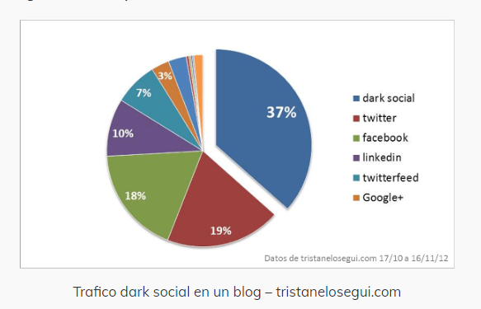

URL : <https://tristanelosegui.com/2012/11/18/dark-social-la-clave-para-entender-la-difusion-de-contenidos/>

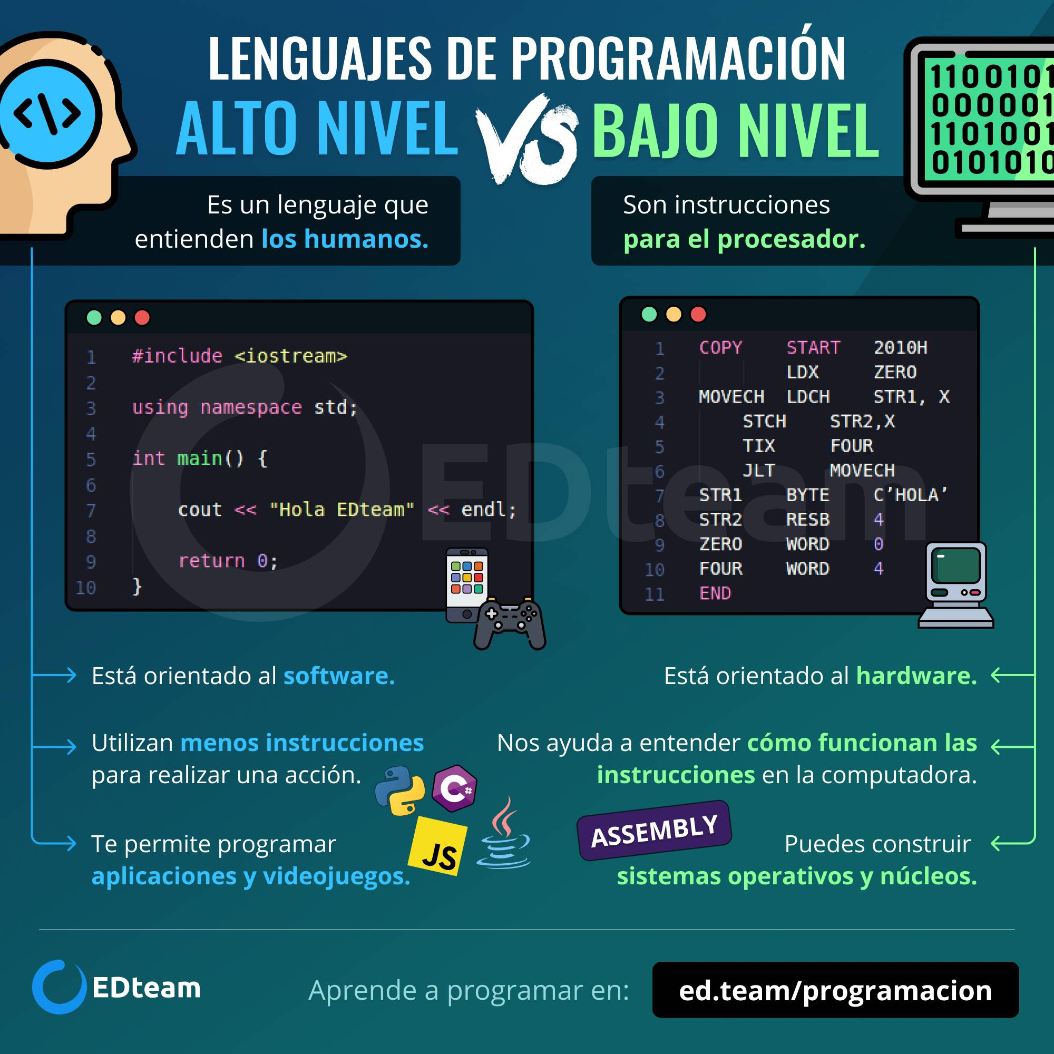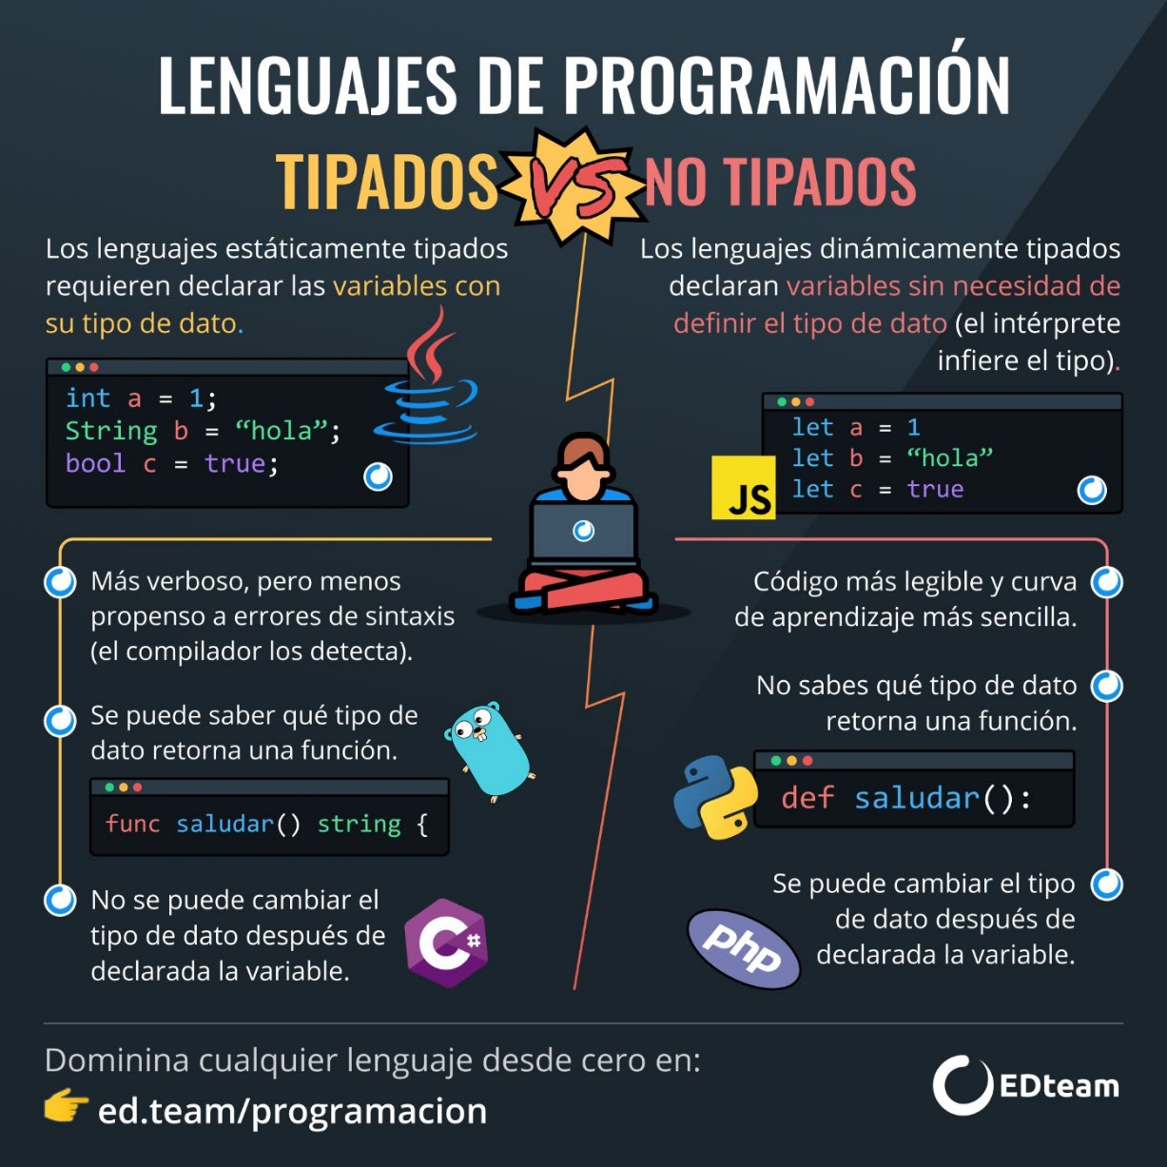

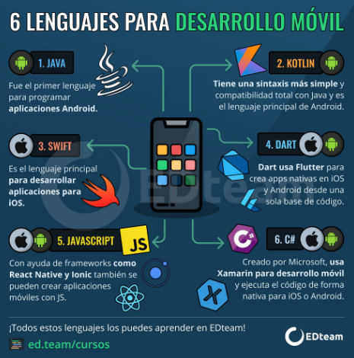

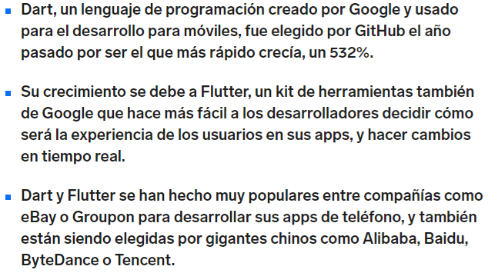

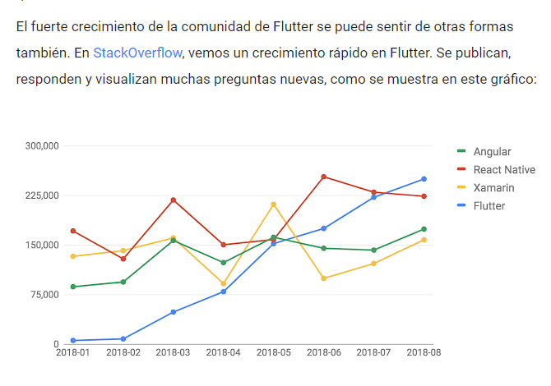

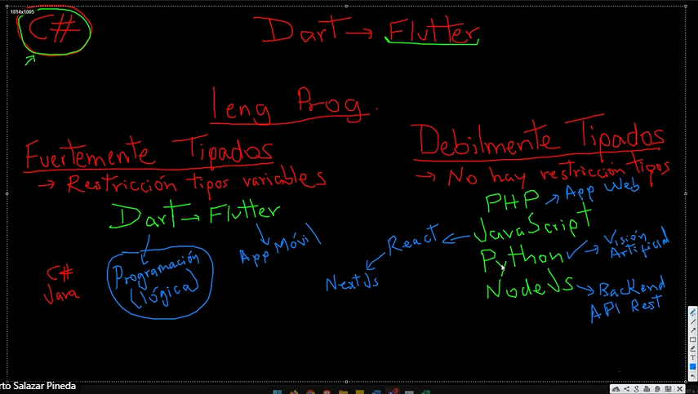

***Instalar Dark:***

Damos link : <https://dart.dev/>

1. Damos click en get Dart superior derecha

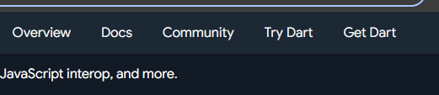

1. Primero debemos Instalar el gestor de paquetes chocolaty

Bajamos en Windows, Click en Chocolatey.

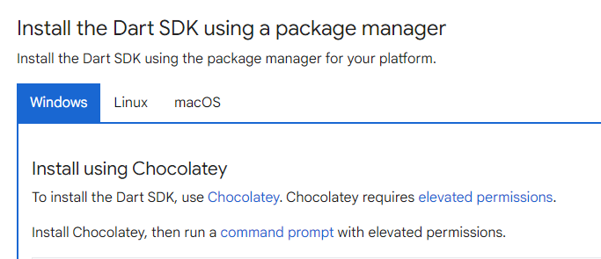

Click en chocolaty, para instalar los permisos requeridos que es el chocolatey

1. Luego damos click en install :

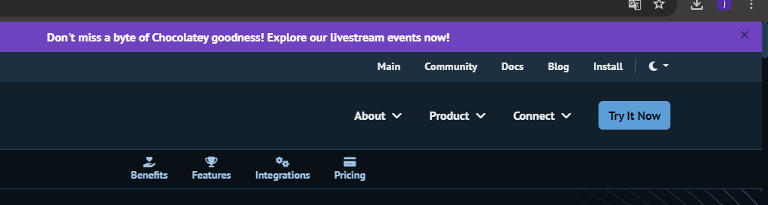

1. Luego bajamos y seleccionamos Individual que esta por defecto.

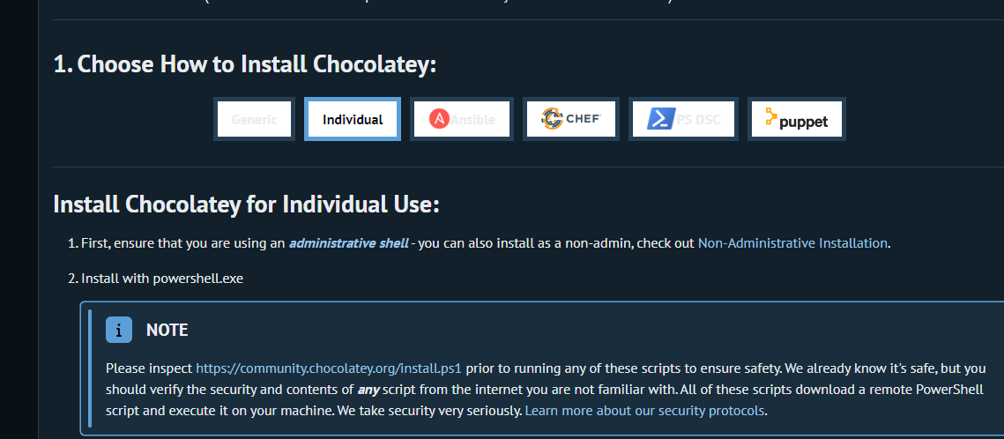

1. Copiamos después hay mismo el link que nos muestra más abajo, es el link para descargar el chocolately.

También nos muestra los pasos indicados que tiene que ser con el PowerShell.

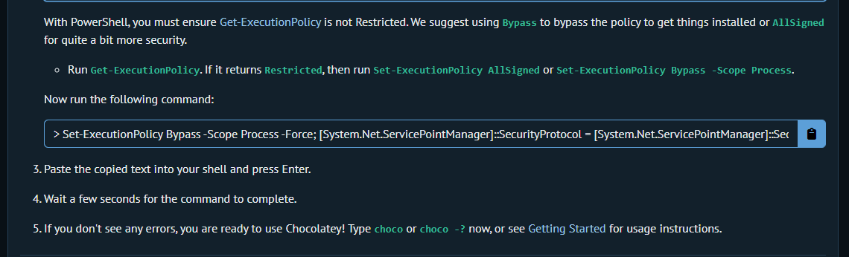

1. Luego en nuestro PC abrimos powershell, Muy importante ejecutarlo como administrador con click derecho.

Luego pegamos el link en el terminal del powershell y damos enter.

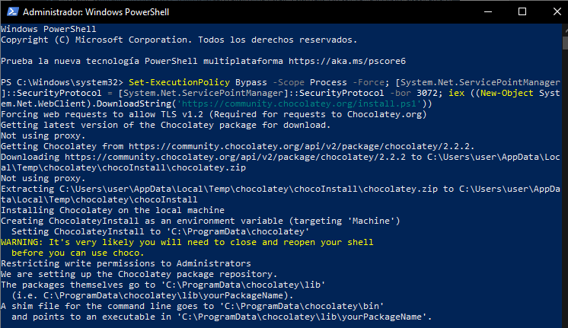

Y esperamos que se instale nuestro ejecutador de cholately.

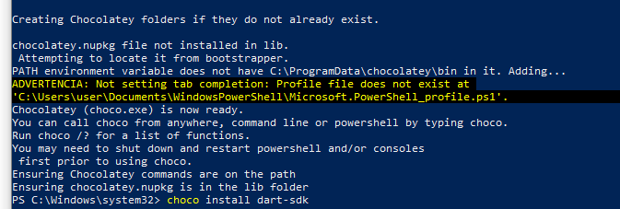

1. Luego de instalar el chocolatey nos devolvemos al dart y podemos ver que nos indican iun comando a instalar.

Damos en nuestro PowerShell el comando que nos indican de nuevo.

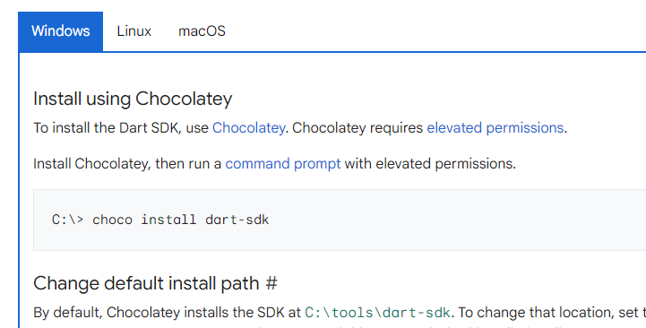

Damos el comando en nuestro powershell:

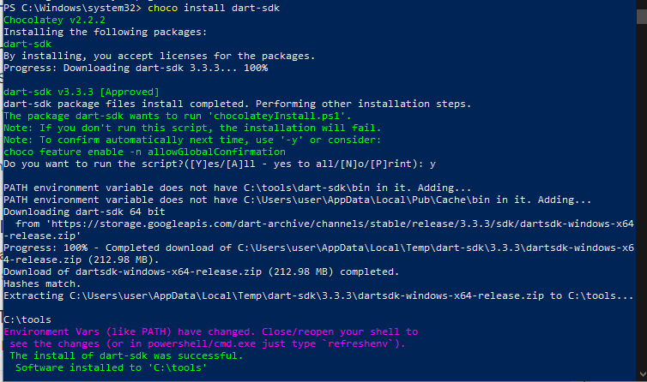

Y listo hay ahí queda instalado el Chocolatey y el Dark.

1. Luego vamos a nuestro Vscode e instalamos la extensión de dark

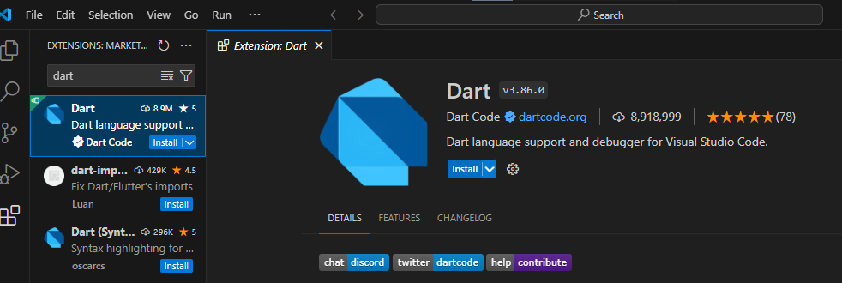

Verificamos que todo quede bien instalado y listo

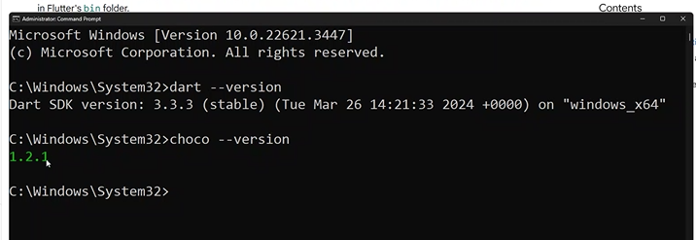

1. Creamos una carpeta para nuestro Vscode Luego verificamos en el terminal con gitbash que compile bien con: dart nombredecarpeta . Enter

Recordemos que si no compila abrir y cerrar el Vscode.

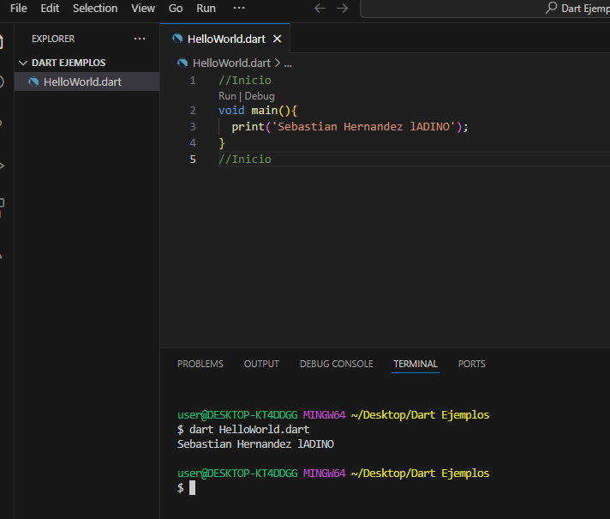

Y listo OK.